C:\Documents and Settings\hamaguchi02119\Local Settings\Temp\frame25[1].zip の一時ディレクトリ 1\frame25.wmf**ジュニアクワイア浜松　第29期団員臨時募集**

**１　募集対象**

(1)浜松市在住及び市内学校に通学している小学校2年生～高校1年生で応募資格を満たしている人　※令和4年3月現在

(2)入団オーディションに参加できる人



**２　応募資格**

(1)自分から率先してあいさつができること

(2)毎週土曜日13:30～16:30の練習および演奏会前の特別練習に熱意を持って参加できること

(3)ジュニアクワイア浜松の活動に自主的に取り組み、仲間とともに努力できること

(4)高校3年生の9月まで活動を継続できること

**３　入団オーディション**

(1)選考日程　**令和4年4月16日（土）午前**

(2)会　　場　アクトシティ浜松 研修交流センター

(3)内　　容　ア）小学生　　…課題曲「手のひらを太陽に」(申し込まれた方に課題曲の楽譜を郵送します。)

中学生以上…音楽の教科書に載っている曲

(申込書に曲名・作曲者名を記入。合わせて楽譜をご提出ください。)

※暗譜で（楽譜を見ずに）歌うことができるよう、練習をしてください。

※感染症対策として、マスクを常時着用していただきます。（歌うときもマスクを着用）

イ）簡単なリズム打ちと視唱（原則無伴奏）

ウ）保護者同伴の面接

(4)選考結果　令和4年4月30日（土）までに、郵送にて通知します。　※活動開始は5月を予定しています。

**４　申し込み方法**

下記の申込書に必要事項を記入して、直接または郵送で裏面に記載されている　申し込み先　 に提出してください。**令和4年3月31日（木）必着。**※オーディション詳細は、締め切り後に郵送します。

**５　練習見学**

(1)日　　時　令和4年3月5日（土）13:30～16:30（入退室自由）

(2)会　　場　クリエート浜松 ホール（2F）

　　　※事前申し込みの必要はありません。当日、直接会場にお越しください。

※別の日に見学をご希望される方は事務局までご相談ください。

W:\受託\個人\北原\画像素材\JOJC\音符1.png**６　運営体制**主宰：浜松市、浜松市教育委員会　　主管：(公財)浜松市文化振興財団

W:\受託\個人\北原\画像素材\JOJC\四分音符.png

合唱が大好きなあなた！

一緒に活動しませんか？

W:\受託\個人\北原\画像素材\JOJC\八分音符.png

**ジュニアクワイア浜松オーディション申込書**

令和4年　　　月　　　日

|  |  |  |  |  |  |  |
| --- | --- | --- | --- | --- | --- | --- |
| 氏　　名 | フリガナ | | | | | 写真  (4cm×3cm) |
|  | | | | |
| 生年月日 | 平成　　　年　　　月　　　日 | 性　別 | 男　・　女 | | |
| 住　　所 | 〒  TEL 　　－　　　　－　　　　　FAX　 　－　　　　－ | | | | |
| 学校/学年 | 学校　　　　学年 | | | 部活動 |  | |
| 自由曲  （中学生以上） |  | | | 作曲者名  （中学生以上） | **【裏面も記入】** | |

**団の紹介**

****21世紀の“音楽のまちづくり”を担う人材を育成する事業の一環として、浜松市児童会館少年音楽隊から、平成6年にミュージカルクワイア浜松（平成14年ジュニアクワイア浜松に改名）が誕生しました。現在、オーディションで選ばれた小学校3年生から高校2年生が在団しており、より良い歌声を目指し、週1回の練習に励み、学校・学年を越えた活動を通じて互いに成長しています。活動は、年2回の定例演奏会を中心に、各種依頼の演奏会に出演しています。

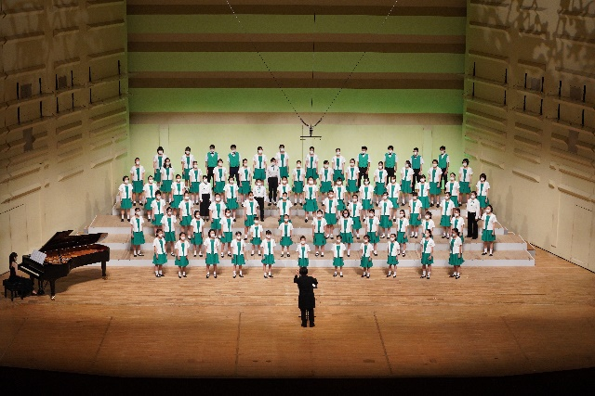令和元年度に迎えた片山みゆき音楽監督のもと、グレゴリオ聖歌など、それまで取り組んでこなかった楽曲にも積極的に取り組み、浜松市の児童合唱団としてさらなる前進を目指しています。

**団の組織**※令和4年1月現在

・名誉団長　鈴木　康友（浜松市長）　　　　・指導員　　 4名

・団　　長　宮崎　正（浜松市教育長）　　　・団　員　 63名

・音楽監督　片山　みゆき　　　　　　　　　・事務局　 　2名

**入団後の費用**　※第29期（R3.10～R4.9）

(1)団費　　　　　　年額19,200円（1,600円/月）

(2)保護者会費　　　年額 6,780円

(3)合宿費　　　　　年額 5,500円

(4)活動記録DVD代　 年額 9,900円

(5)制服レンタル代　年額 5,000円

(6)楽譜代　　　　　年額 5,000円（場合により、返金や追徴あり）

その他、別途費用が必要になることがあります。

**通常の団の活動**

○ 毎週土曜日の午後の定例練習・本番前の特別練習

夏期合宿練習

※通常練習会場／クリエート浜松

※第28期の夏期合宿は集中練習に変更となりました。

○ 年2回のコンサート

（定期演奏会・スプリングコンサート）

○ 演奏依頼によるステージ（年数回）

**問い合わせ・申し込み先**

入団希望者の皆さんを、

スプリングコンサートにご招待します！

◆令和4年3月12日(土)14:00開演

◆アクトシティ浜松大ホール

・事前に電話にてお申し込みください。

TEL:053-451-1150（先着5組）

・ご招待は入団希望者本人と同伴者1名分とさせていただきます。

〒430-7790 浜松市中区板屋町111-1

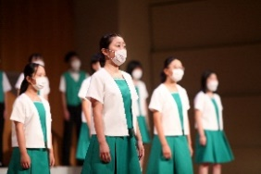(公財)浜松市文化振興財団　文化事業課

ジュニアクワイア浜松事務局

TEL：053-451-1150

FAX：053-451-1123

E-mail：jojc@hcf.or.jp

Web：http://www.hcf.or.jp

　氏名（　　　　　　　　　　　　）

|  |  |
| --- | --- |
| 今までの音楽歴  (楽器名･指導者･経験年数など) |  |
| 今の土曜日の過ごし方 |  |
| 習い事を  書いてください | （　　）曜日（　　：　　）～（　　：　　）（　　　　　　　　　）  （　　）曜日（　　：　　）～（　　：　　）（　　　　　　　　　）  （　　）曜日（　　：　　）～（　　：　　）（　　　　　　　　　）  （　　）曜日（　　：　　）～（　　：　　）（　　　　　　　　　）  （　　）曜日（　　：　　）～（　　：　　）（　　　　　　　　　） |
| 保 護 者 氏 名 | フリガナ |
|  |

※個人情報については、事務連絡等のために使用し、目的以外に利用することはありません。

※提出書類は返却いたしませんのでご了承ください。